Обґрунтування
технічних та якісних характеристик предмета закупівлі, розміру бюджетного призначення, очікуваної вартості предмета закупівлі
(відповідно до пункту 4¹ постанови Кабінету Міністрів України від 11.10.2016 № 710
«Про ефективне використання державних коштів» (зі змінами))

- Найменування, місцезнаходження та ідентифікаційний код замовника в Єдиному державному реєстрі юридичних осіб, фізичних осіб - підприємців та громадських формувань, його категорія:
Національне агентство з питань запобігання корупції (далі - Національне агентство);
01103, Київ, бульвар Дружби народів, 28;
код за ЄДРПОУ – 40381452;
категорія замовника – орган державної влади.
- Назва предмета закупівлі із зазначенням коду за Єдиним закупівельним словником (у разі поділу на лоти такі відомості повинні зазначатися стосовно кожного лота) та назви відповідних класифікаторів предмета закупівлі і частин предмета закупівлі (лотів) (за наявності):
Система контролю управління доступом (СКУД) до будівлі, код згідно ДК 021:2015 35120000-1 – Системи та пристрої нагляду та охорони

- Обґрунтування технічних та якісних характеристик предмета закупівлі:
технічні та якісні характеристики предмета закупівлі визначені відповідно до потреб замовника та з урахуванням вимог нормативних документів у сфері організації безпечного доступу до адміністративних будівель а саме:
№  з/п | Комплектація | Кіль-  кість | Характеристики | Значення
1. | Система контролю управління доступом (СКУД) до будівлі (1 комплект) у складі:
1.1. | Повноростовий двупрохідний турнікет «SESAME TWIN» з контролером U-Prox IP400  (2 шт) та зчитувачем U-Prox SL mini (4 шт)* | 1 компл | пропускна спроможність | від 20 осіб/хв
 |  |  | кількість повідків (кутів) | 3 (120°)
 |  |  | конструкція | двонаправлена, розбірна.
 |  |  | ширина проходу | 650 мм
 |  |  | габаритні розміри (ШхГхВ) | 2234×1158×2300 мм
 |  |  | механізм стандартний | електромеханічний:  - вбудований блоком управління;  - вбудований блок живлення;  - пульт управління (RS-485) в комплекті
 |  |  | виконання зовнішнього покриття | шліфована нержавіюча сталь AISI 304
 |  |  | MCBF | не менше 1 500 000 циклів
 |  |  | тип ротора | цільнозварний, діаметр центральної стійки не менше 100 мм, діаметр перекладин не менше 40 мм
 |  |  | кількість перекладин ротора | не менше 33
 |  |  | модуль індикації | в стойці турнікета, двоколірний
 |  |  | напруга живлення | змінний струм - (100-240)В, 50/60 Гц; постійний струм - 12 В
 |  |  | Кабель FTP (100 м) | 4×2×0.5 – CU кат. 5е, екранований внутрішній
 |  |  | енергоспоживання | не більше 155 Вт
 |  |  | температурний діапазон роботи | від -40 до +40 ^{о}С
 |  |  | ступінь захисту по ГОСТ14254-96 | не менше IP41
 |  |  | гарантійний термін експлуатації | не менше 12 місяців
 |  |  | Акумулятор (2 шт) | 12 В , 7,0 Ah
 |  |  | провід з’єднувальний ШВВП (20 м) з монтажним комплектом | 3х2,5 (мідь) та комплект витратних матеріалів (гвинти, болти, саморізи, дюбелі тощо)
 |  |  | Вимоги до контролеру U-Prox IP400 (2 шт)
 |  |  | підключення зчитувачів | два порти Wiegand
 |  |  | кількість обслуговуючих ідентифікаторів | 31768 постійних карток і 1000 тимчасових карток відвідувачів
 |  |  | журнал подій | не менше 47000
 |  |  | незалежна пам'ять | 250 тимчасових зон, 250 тижневих розкладів, 250 вихідних, підтримка плаваючих розкладів
 |  |  | робота в IP мережах | Ethernet не менше 100 Mbit/сек; підтримка DHCP, DNS
 |  |  | виходів для управління зовнішніми пристроями | не менше 4 ( «сухий контакт»); два реле (C NO NC) 24В 5А, два реле (C NO) 24 В 1А
 |  |  | блок живлення | 12-24 V  Вхід: 100-240VAC 50/60Hz 0.85 A  Вихід: 12-24 VDC/0.3A-1.5A
 |  |  | Вимоги до зчитувача U-Prox SL mini (4 шт)
 |  |  | дальність зчитування | від 50 до 100 мм
 |  |  | вихідні інтерфейси | Wiegand 26, 32, 34, 37, 40, 42, 56, 58, 64 bit, Wiegand auto, RS-232, TouchMemory
 |  |  | підтримка ідентифікаторів | MiFare, підтримка режимів SL1 і SL3  Em-Marine,125 кГц
 |  |  | напруга живлення | 9 - 15 В
 |  |  | розміри | 80 x 45 x 12,5 мм
 |  |  | робоча температура | -40 С. . . +60 С
1.2 | - Світлопрозорі укріплені конструкції та вікно з лотком в приміщенні охорони (креслення 1, 2, 3)** | 1 компл | Вимоги до світлопрозорих укріплених конструкції
 |  |  | - бронепанелі - висота монтажу  з відмітки  від 0 до 1 метра | клас опору не нижче ОЗК-2 за ДСТУ 4547:2006
 |  |  |  | - сендвіч кулестійкий (дсп + метал 4 мм.) в алюмінієвому посиленому профілі
фарбування порошкове
колір по шкалі RAL 1014
 |  |  | - захисне скло -  висота монтажу  з відмітки  від 1 до 2,3 метра | кулестійке скло клас опору не нижче СК-2 за ДСТУ 4546:2006
в алюмінієвому посиленому профілі
колір по шкалі RAL 1014
 |  |  | - скло ударостійке -  висота монтажу  з відмітки  від 2,3 до 3,8 метра | товщина 6 мм клас стійкості Р1А за ДСТУ EN 356:2005
 |  |  |  | покриття скла захисною плівкою не менше 300 мкм.
в посиленому алюмінієвому профілі
Колір по шкалі RAL 1014
 |  |  | Вимоги до вікна з лотком в приміщенні охорони
 |  |  | захисне скло -  висота монтажу  з відмітки  від 1 до 1,7 метра | кулестійке скло класом опору не нижче СК-2 за ДСТУ 4546:2006
 |  |  | лоток захисний та профіл монтажний | алюмінієвий посилений профіль  колір по шкалі RAL1014
1.3 | Конструкція з протипожежними дверима, межа вогнестійкості ЕІ 60 (креслення 1, 2)*** | 1 комплект | дверне полотно (2 шт), дверна коробка та петлі посилені (2 компл) | дверне полотно глухе заповнення колір по шкалі RAL 1014, дверна коробка і петлі оснащені самодоводящим пристроєм оздоблені в колір дверного полотна колір по шкалі RAL 1014
 |  |  | Замок дверний (2 шт)  Ручка дверна (2 комплект)  конструкція з посиленого алюмінієвого профіля (2 компл) встановлюється над дверима пожежостійкими | стандартний механічний, укомплектований циліндром (ключ-ключ)
нажимна травмобезпечна із зовнішньої сторони та антипаніка з внутрішньої сторони
заповнення з перфорованого металу (шліфована нержавіюча сталь) 10x10 мм товщиною не менше 1,0 мм з перемичкою 4 мм
 |  |  | конструкція з посиленого алюмінієвого профіля (2 компл) встановлюється над дверима пожежостійкими | фарбування порошкове  Колір по шкалі RAL1014

креслення 1
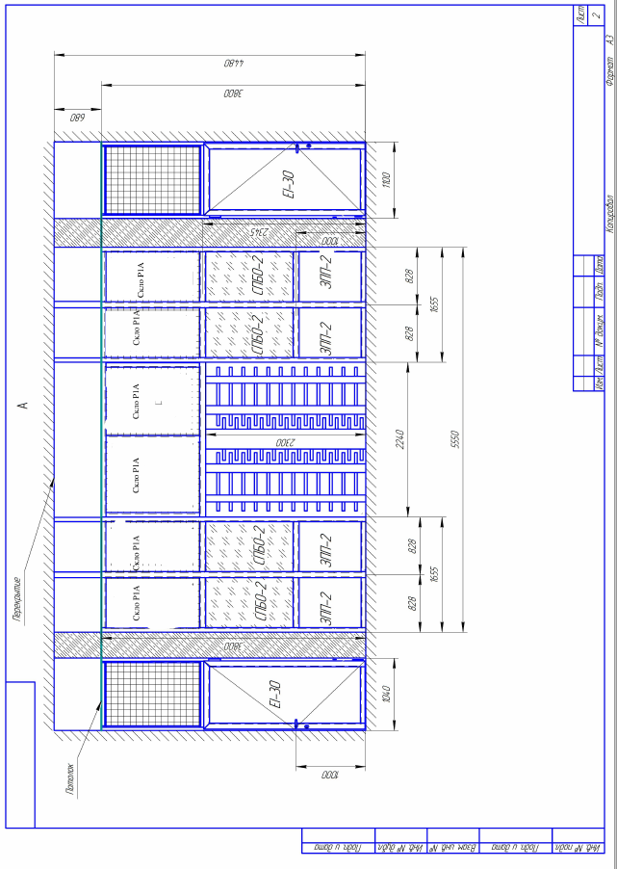
креслення 2

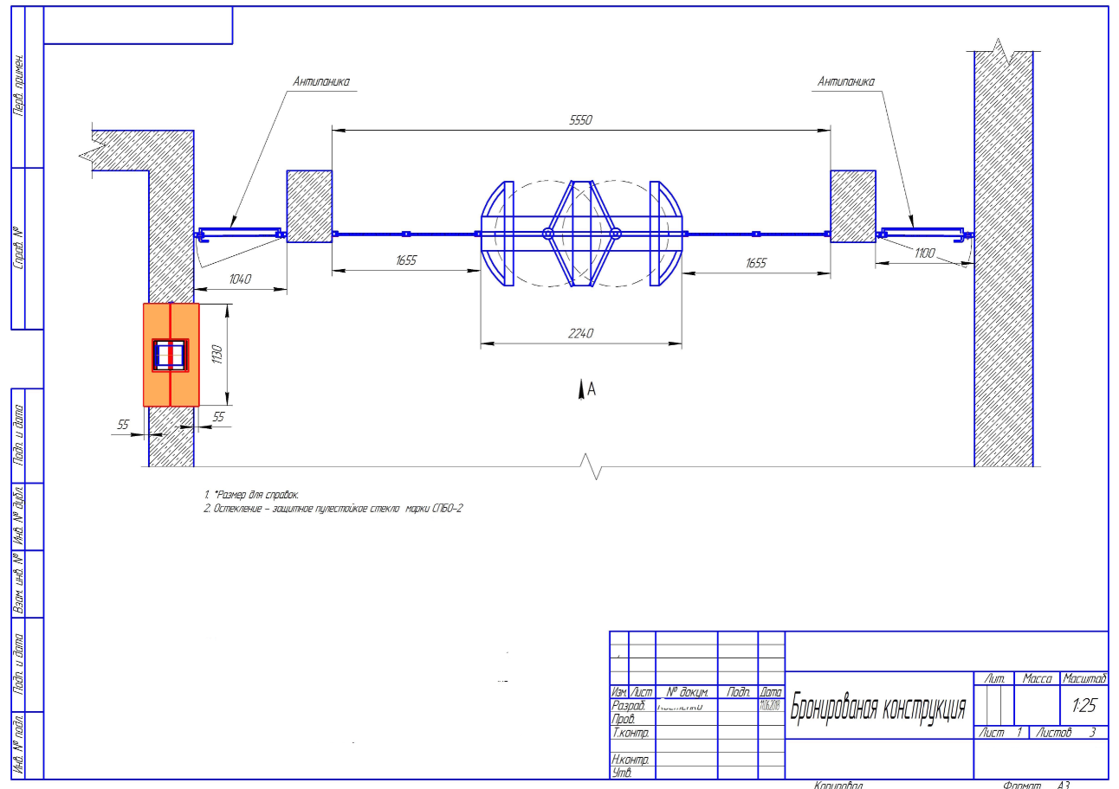

креслення 3
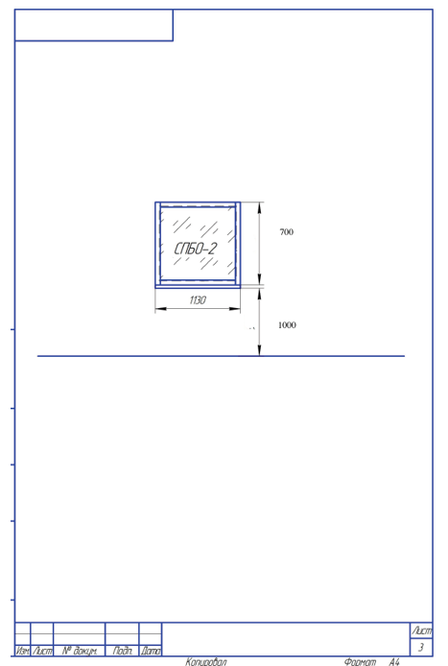

Примітки:
* Режими роботи Повноростового двопрохідного турнікету з контролером та зчитувачем мають забезпечувати наступне: черговий режим (режим очікування); режим одноразового проходу; режим вільного проходу. Символьна індикація (призначена для візуального підтвердження дозволу або заборони проходу через турнікет) має розміщуватися під панелями в бокових стійках турнікета, де також передбачається місце для встановлення зчитувачів безконтактних карток. Таке розміщення індикації і зчитувачів повинно дозволяти уникнути механічні пошкодження цих пристроїв, а також забезпечувати гарну видимість напрямку проходу та зручність у використанні картки-перепустки. Світлова індикація режиму роботи має забезпечувати візуальне підтвердження дозволу або заборони проходу через турнікет. Турнікет повноростовий у комплекті поставляється з повним монтажним комплектом та додатковим кріпленням.
**Світлопрозорі укріплені конструкції (перегородка захисна (бар'єр)) виконує функцію поділу приміщень на зону персоналу та клієнтську зону. У разі спроби несанкціонованого доступу в зону персоналу, захисний бар'єр повинен забезпечити безпеку працівників. Захисний бар'єр повинен мати кулезахисні конструкції в межах не менше 2,3 метрів від підлоги, вище – конструкцію, що виключає можливість перекидання засобів ураження. Клас опору елементів відгороджувальних конструкцій повинен бути не нижче ніж СК-2 за ДСТУ 4546:2006 та ОЗК-2 за ДСТУ 4547:2006.
*** Конструкція дверей повинна відповідати вимогам ДБН В.1.1.7-2016.

4. Обґрунтування розміру бюджетного призначення:
Розмір бюджетного призначення для предмета закупівлі «Система контролю управління доступом (СКУД) до будівлі, код згідно ДК 021:2015 35120000-1 – Системи та пристрої нагляду та охорони» відповідає розрахунку видатків до кошторису на 2021 рік Національного агентства за КПКВК 6331010 «Керівництво та управління у сфері запобігання корупції» (КЕКВ 3110).

5. Обґрунтування очікуваної вартості предмета закупівлі:
Очікувана вартість визначено виходячи з середньої ціни на ринку та отриманих пропозицій від постачальників зазначеного Товару. Орієнтовна (розрахункова) вартість предмету закупівлі склала 1 1900 00,00 грн, що відповідає розміру бюджетного призначення.

